Měsíční zpráva o postupu prací za březen 2009

AKCE: „Pojďme si spolu hrát, bavit se a radovat (Rekonstrukce Sportovně - relaxačního areálu v Horním Městě)“

Období: Duben 2009

Obsah:

a) Stav prací po objektech a jednotlivých činnostech:
- viz. Příloha č.1 – Zjišťovací protokol a soupis provedených prací

b) HMG - porovnání skutečného průběhu výstavby se smluvním HMG:
HMG dle SoD:
Sportovně rekreační areál v Horním Městě |  |  | Měsíc/rok | III.2009 |  |  |  |  | IV.2009
 |  |  | týden-kalendářní | 10. | 11. | 12. | 13. | 14. |  | 15. | 16. | 17. | 18. |  | 19.
 |  |  | datum | 2.3 | 9.3 | 16.3 | 23.3 | 30.3 |  | 6.4 | 13.4 | 20.4 | 27.4 |  | 4.5
Kód |  | Zakázka | týdnů
229 |  | Rekreační areál
BP 01 |  | Demolice a bourací práce | 7
SO 01 |  | Šatny
 | SO 01-1 | Šatny - spodní stavba | 6
 | SO 01-2 | Šatny - horní stavba | 8
SO 02 |  | Tribuna | 12
SO 03 |  | Technické zázemí | 6
SO 04-09 |  | Hřiště vč. herních prvků
 | SO 04-09 | Hřiště - herní prvky | 4
 | SO 04,07-09 | Hřiště | 14
 | SO 05 | Víceúčelové zařízení | 8
 | SO 06 | Plážový volejbal | 5
SO 11 |  | Vodovod | 8
SO 12 |  | Kanalizace splašková | 2
SO 13 |  | Kanalizace dešťová | 3
SO 14 |  | Podzemní vedení NN | 8
SO 15 |  | Veřejné osvětlení | 10
SO 16 |  | Slaboproudé vedení | 8
SO 17 |  | Komunikace a zpevněné plochy | 23
SO 18 |  | Terénní a sadové úpravy a mobiliář | 20
SO 19 |  | Přípojka NN | 3
SO 20 |  | Oplocení | 10

Prováděné práce jenž byly v měsíci březnu ve zpoždění vlivem špatných klimatických podmínek jsou již z provedeny, nebo se začínají provádět. Toto je zejména na objktu SO 01-1 Šatny spodní stavba, kde se již 24.4.2009 provedla betonáž ŽB desky, před betonáží byly provedeny ležaté kanalizace, zemění, betonové základové pásy a hutněné zásypy. Dále pokračují práce na SO 02 Tribuna – zde jsou zabetonovány ŽB zdi a vyrobena ocelová kce střechy. Na objektech SO 05 a SO 06 Víceúčelovém a volejbalovém hřišti jsou provedeny drenáže a štěrkové hutněné násypy. Kanalizace dešťové a splaškové SO 12 a SO 13 jsou zasypány a byla provedena kontrola VaK Bruntál – viz zápis ve stavebním denníku z 15.4.2009. Objekt SO 11 Veřejné osvětlení byl zahájen zemními prácemi a pokládkou a zásypem chrániček pro kabelové vodiče.

c) Výhled plnění na další měsíce:
- viz. Příloha č.2 – Pracovní HMG.

d) Ostatní:
-výhled nasazení pracovních sil a strojů na příští období měsíce května 2009. Budou nasazeny zemní stroje na hrubé úpravy a výkopy pro komunikace, traktorbagry na výkopy rozvodů elektřiny (Veřejného osvětlení, ozvučení, rozvodu NN a přípojky NN). Bude dokončena tribuna a provedeno technické zázemí. Dále budou pokračovat práce na dalších stavebních objektech, zejména na montované dřevostavbě SO 01 – Šatny.
Zhotovitel provedl po dohodě s objednatelem odkopy pařezů a dovoz většího množství zeminy pro vyrovnání pláně u SO 07 – Robinsonádních hříšť.

e) Fotodokumentace stavby:

Dokumentace provádění SO 01 – 1 Šatny – spodní stavba – bednění základových pásů.

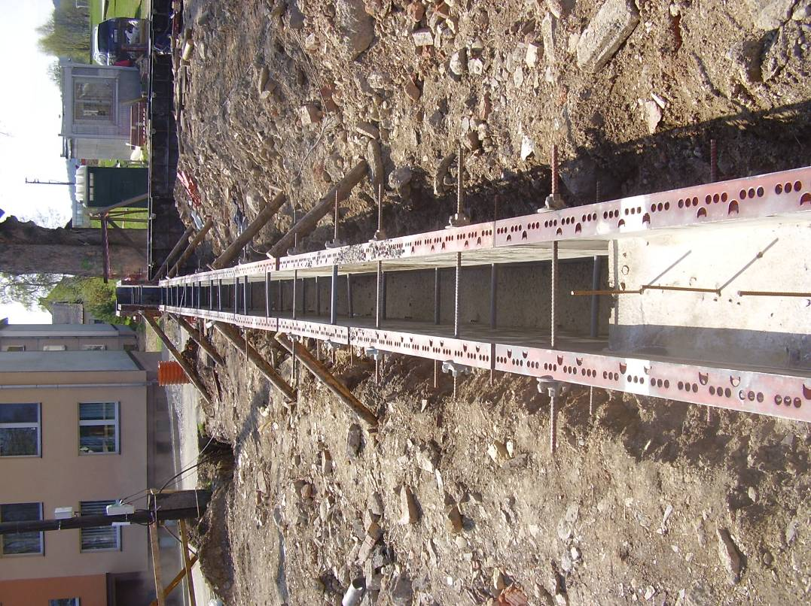

Pokládka a zásyp ležaté kanalizace objektu SO 01-1 Šatny spodní stavba:

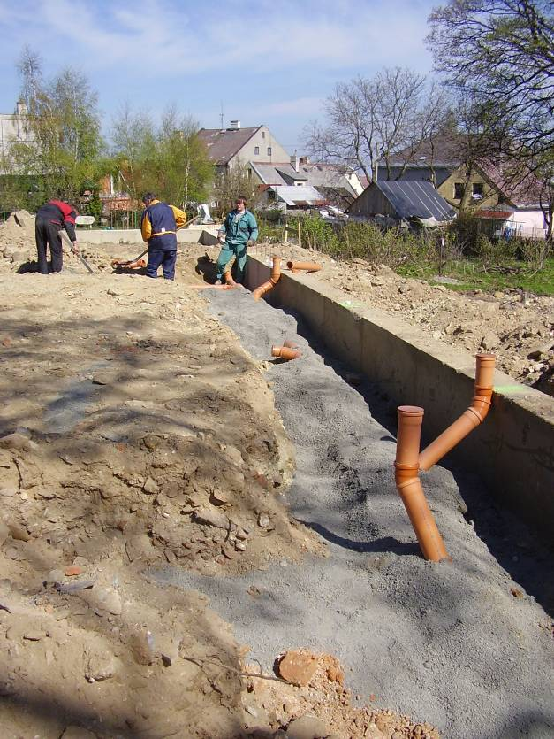

Armování ŽB desky na objektu SO 01-1 Šaten – spodní stavba:
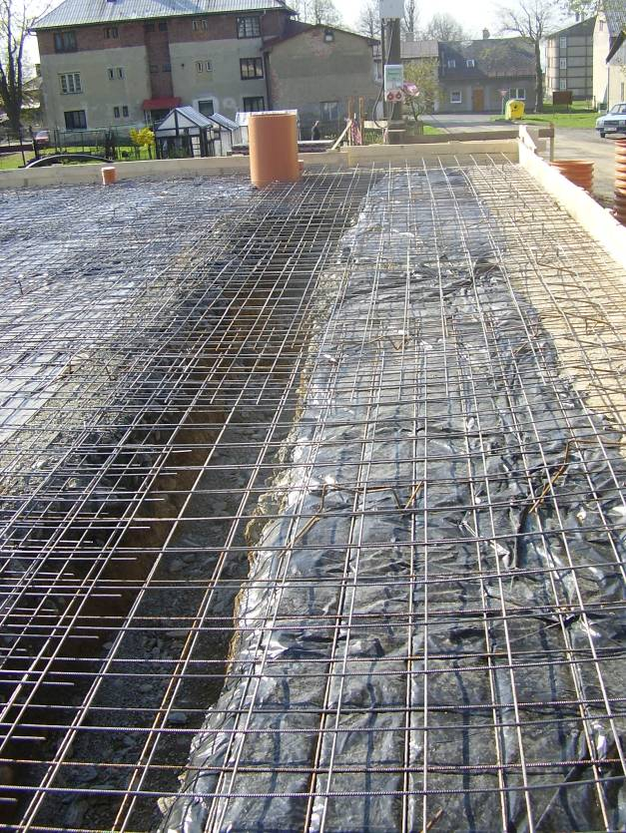

Provádění propojení drenáží na SO 05 – Víceúčelovém hřišti:
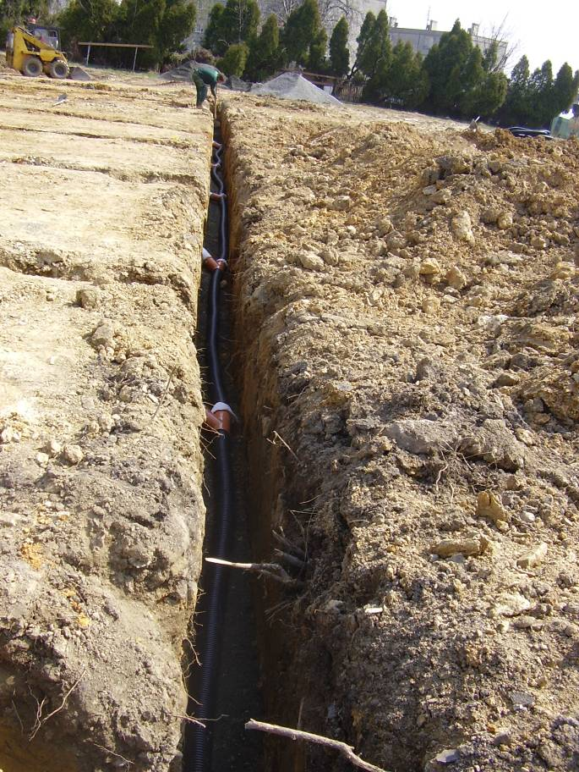

Provádění drenáží na volejbalovém hřišti:
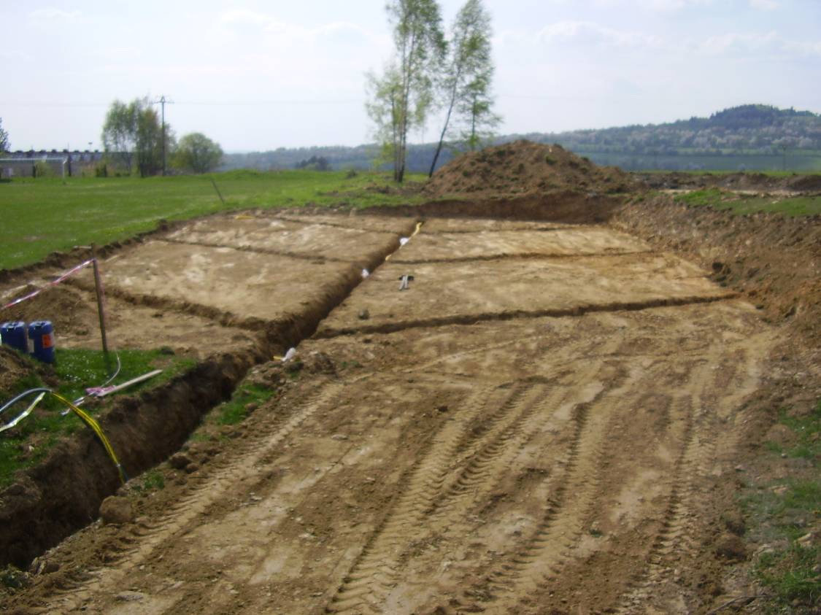

Prpojení meliorace s SO 13 – Kanalizací dešťovou:
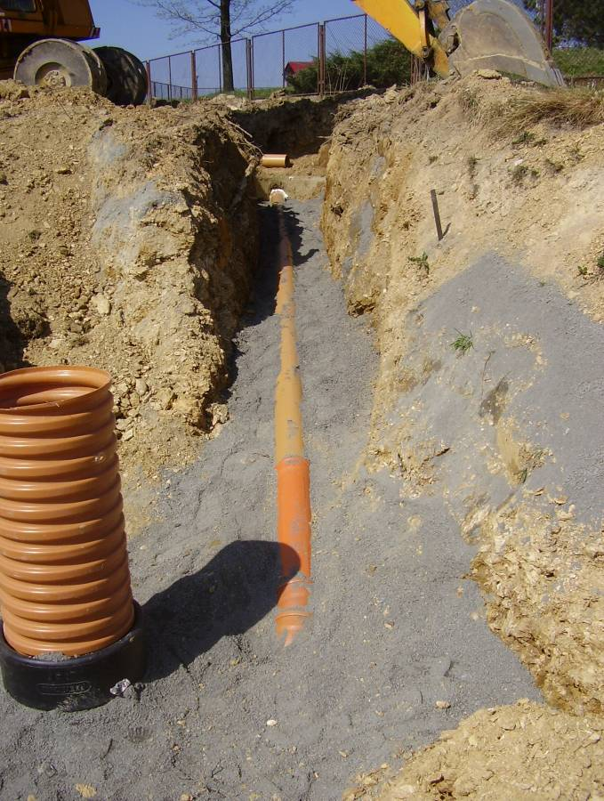

Hutnění násypů na SO 05 – Víceúčelovém hřišti:
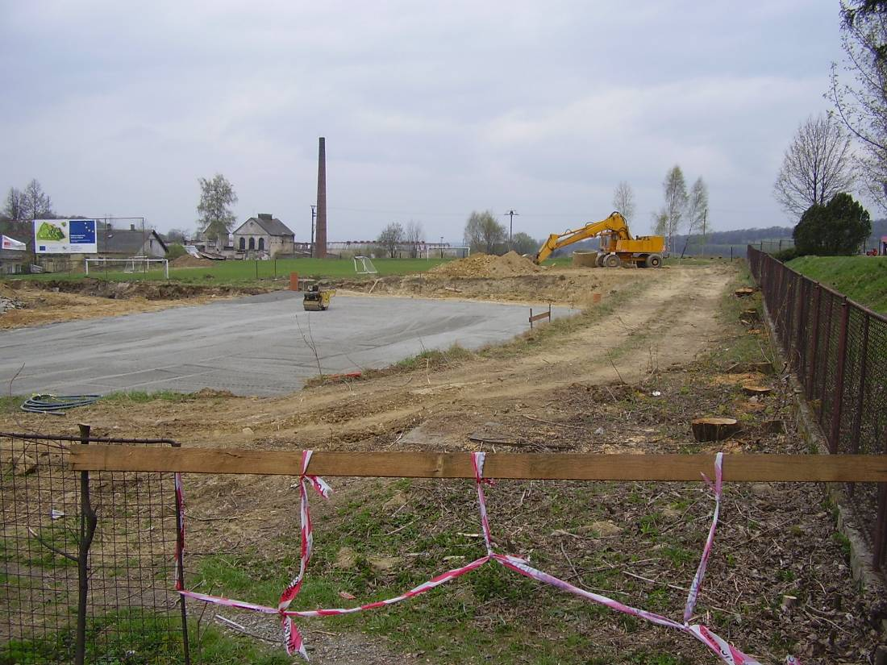

Pokládka a obetonování obrubníků na SO 05 – Víceúčelovém hřišti:
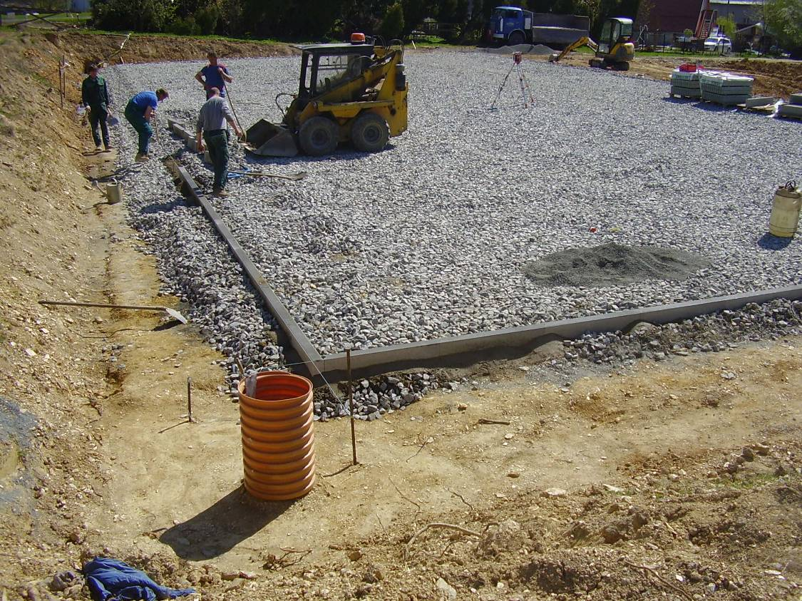

Ocelová střešní konstrukce tribuny SO 02 před montáží:
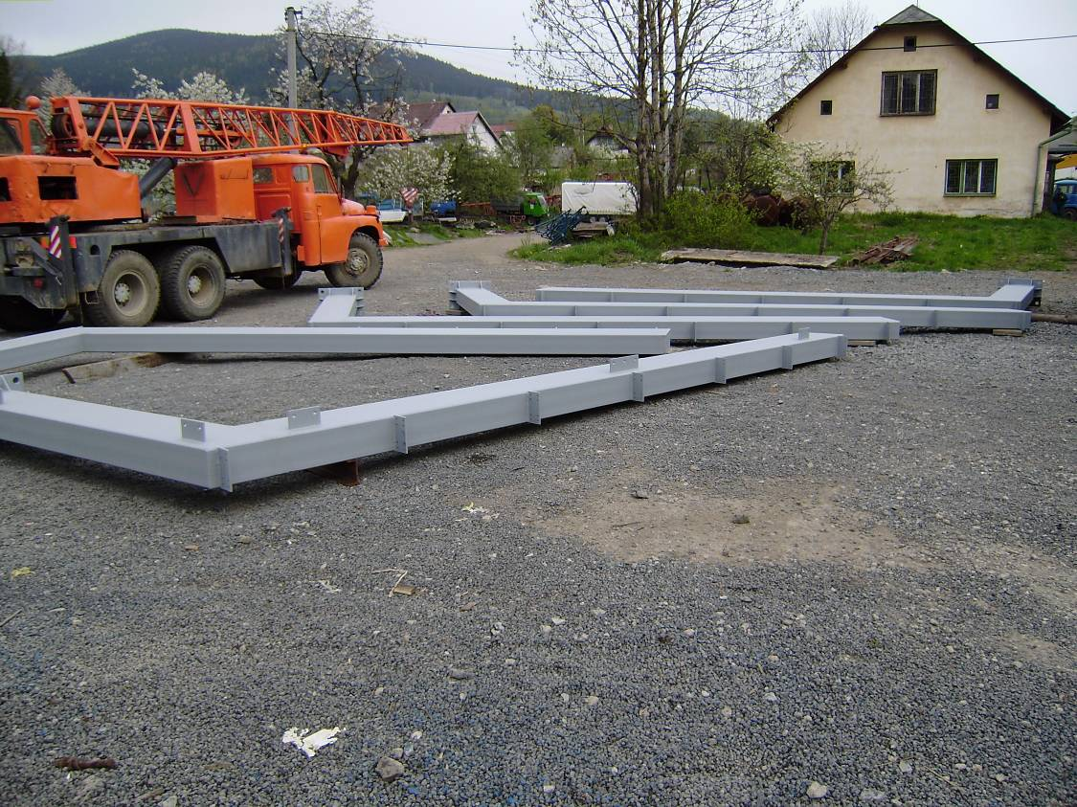

V Horním Městě, 28.4.2009.
Vypracoval: Kutěj Martin, ing. - stavbyvedoucí

